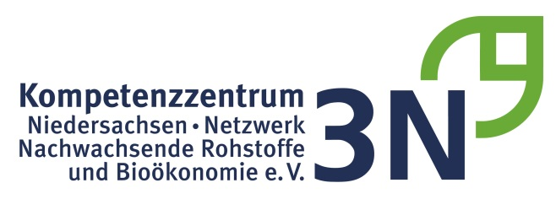
Presseinformation

Modellvorhaben "Biomasse-Integration zur Systemoptimierung in der Energieregion Hümmling" startet
CDU-Bundestagsabgeordnete Gitta Connemann übergibt Förderbescheid an 3N

Mit der Übergabe des Förderbescheides kann das innovative Modellprojekt zur Systemoptimierung in der Energieregion Hümmling mit sektorübergreifendem Ansatz, kurz BISON genannt, zum 01.08.2019 an den Start gehen. Dies teilte MdB Gitta Connemann den hoch erfreuten Projektpartnern in Werlte mit.
Ziel ist die Konzeption eines vollständig regenerativen dezentralen Energiesystems für eine energieautarke Region, bei der die Systemintegration von Biomasse besondere Berück-sichtigung findet. Dies erfolgt am konkreten Beispiel der Energieregion Hümmling.

"Die Energieregion Hümmling bietet sehr gute Voraussetzungen, um eine optimierte Vernetzung von Wind, Sonne und Biomasse in einem System mit 100 % Erneuerbaren Energien zu erreichen, bei dem Strom, Wärme und Mobilität sektorübergreifend und technologieoffen betrachtet werden", so Connemann. "Biomasse hilft uns bei der Umsetzung der Energiewende und hat dabei ein weit unterschätztes Potential".

Das auf zwei Jahre angelegte Pilotprojekt wird aus Mitteln des Energie- und Klimafonds des Bundesministeriums für Ernährung, Landwirtschaft und Verbraucherschutz durch die Fachagentur für Nachwachsende Rohstoffe (FNR) mit insgesamt 226.000,- EUR gefördert.

Projektkoordinator ist das 3N Kompetenzzentrum Niedersachsen Netzwerk Nachwachsende Rohstoffe und Bioökonomie in Werlte. Zum Projektkonsortium gehören die Energieregion Hümmling, die durch die Samtgemeinde Werlte vertreten wird, die INTIS GmbH aus Lathen, die GeLa-Energie GmbH aus Lünne sowie das CUTEC-Forschungszentrum an der TU Clausthal und die HAWK- Hochschule Hildesheim, Holzminden, Göttingen mit dem Fach-gebiet für Nachhaltige Energie- und Umwelttechnik. Weitere Beteiligte sind die Unternehmen ENERCON und die AUDI AG, die an der Projektkonzeption maßgeblich mitgewirkt haben.

Ausgehend vom heutigen Ist-Zustand sollen optimale Transformationspfade hin zu einem 100 % Erneuerbaren Energiesystem entwickelt werden. Für die Studie werden zunächst die mittel- und langfristigen Entwicklungen anhand von zwei Zeitschritten betrachtet (2025 und 2040), erläuterte 3N Geschäftsführerin Dr. Marie-Luise Rottmann-Meyer das Vorhaben. Ausgehend von einer ganzheitlichen Systemanalyse wird die Umsetzung eines virtuellen Kraftwerkes durch Vernetzung von Windparks, Biogasanlagen und Biomassekraftwerken, die Einbindung von verschiedenen Speichertechnologien und einen auf die Systemintegration und Flexibilisierung ausgerichteten Biogasanlagenbetrieb entwickelt.
"Ebenso werden die Nutzungsoptionen in der Mobilität bewertet und die Kopplung zwischen Stromerzeugung, Stromverbrauch und Verkehr betrachtet. Hierbei werden auch Möglichkeiten zum Einsatz des induktiven Ladens geprüft", so Projektpartner Ansgar Schlüter von der INTIS GmbH. Weitere Demonstrationsbeispiele werden die Forschungsarbeiten ergänzen. Anhand eines Gewerbebetriebes soll beispielsweise die regionale Versorgung in kleinem Maßstab veranschaulicht werden
"Durch das Projekt werden positive Impulse auf Wirtschaftswachstum und Technologie-führerschaft in der Region entstehen und Lösungen erarbeitet, wie Treibhausgas (THG)-Emissionen zu minimalen volkswirtschaftlichen Kosten vermieden werden können", zeigte sich Samtgemeindebürgermeister Ludger Kewe erfreut.

Bei Nachdruck Belegexemplar erbeten
Herausgeber: 3N Kompetenzzentrum Niedersachsen Netzwerk Nachwachsende Rohstoffe und Bioökonomie e.V. , Kompaniestraße 1, 49757 Werlte, info@3-n.info
Werlte, 29.05.2019, v.i.S.d.P. Dr. Rottmann-Meyer

